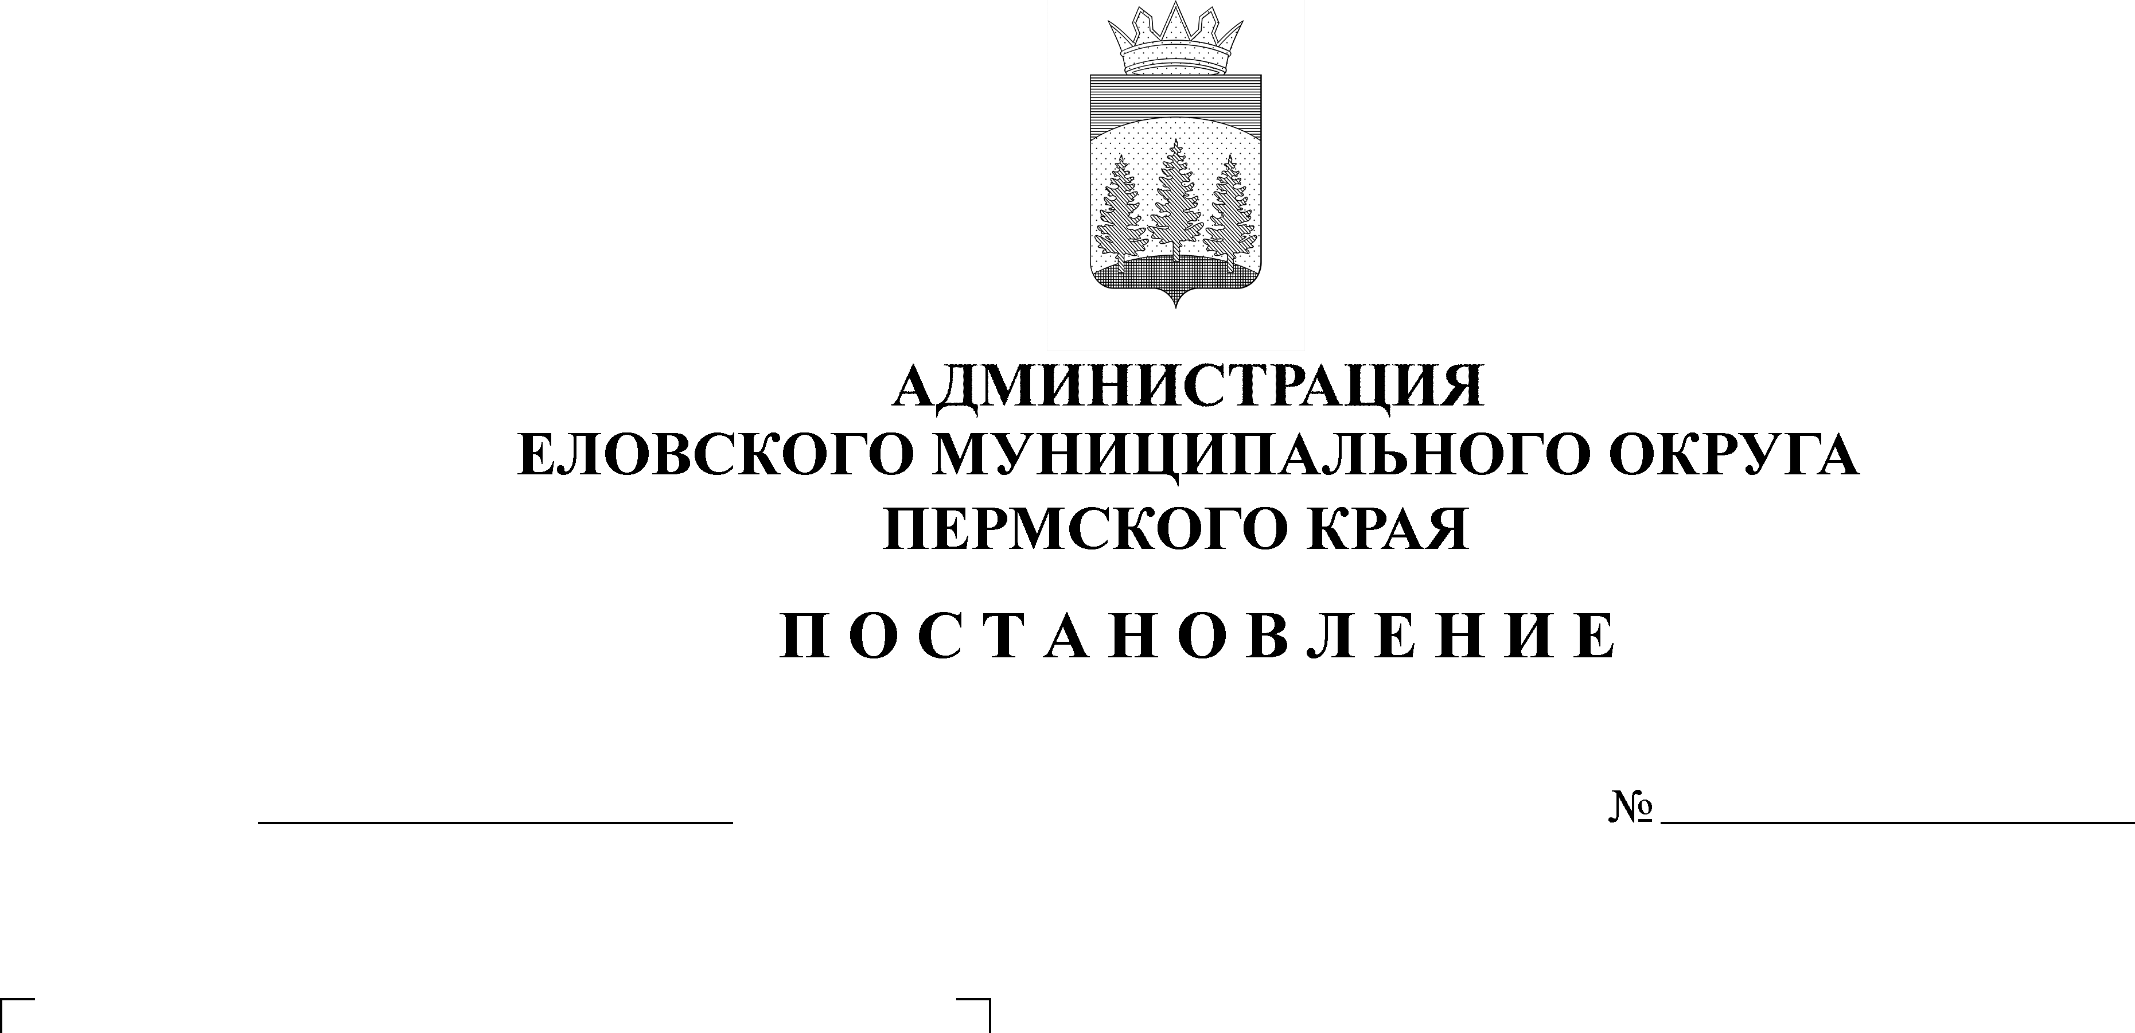
Об утверждении Положения о мерах по сохранению и рациональному использованию защитных сооружений и иных объектов гражданской обороны на территории Еловского муниципального округа Пермского края
373-п
12.08.2021

В соответствии с Федеральным Законом от 12 февраля 1998 г. № 28-ФЗ «О гражданской обороне», Федеральным Законом от 6 октября 2003 г. № 131-ФЗ «Об общих принципах организации местного самоуправления в Российской Федерации», Постановлением Правительства Российской Федерации от 29 ноября 1999 г. № 1309 «О Порядке создания убежищ и иных объектов гражданской обороны»
Администрация Еловского муниципального округа Пермского края ПОСТАНОВЛЯЕТ:
- Утвердить прилагаемое Положение о мерах по сохранению и рациональному использованию защитных сооружений гражданской обороны и иных объектов гражданской обороны на территории Еловского муниципального округа Пермского края.
- Рекомендовать руководителям предприятий, организаций и учреждений независимо от форм собственности и ведомственной принадлежности, находящихся на территории Еловского муниципального округа Пермского края и являющихся правообладателями защитных сооружений гражданской обороны (далее - ЗС ГО) и иных объектов гражданской обороны (далее - иные объекты ГО):
2.1. обеспечить сохранность объектов ГО и принимать меры по поддержанию их в состоянии постоянной готовности к использованию по назначению;
2.2. вести учет ЗС ГО и иных объектов ГО в соответствии с действующими нормативными правовыми актами.
- Признать утратившим силу Постановление администрации Еловского муниципального района от 16 июля 2020 г. № 256-п «Об утверждении Порядка содержания и использования защитных сооружений гражданской обороны в мирное время».
- Настоящее Постановление обнародовать на официальном сайте газеты «Искра Прикамья» и разместить на официальном сайте Еловского муниципального округа Пермского края.
- Постановление вступает в силу со дня его обнародования.
- Контроль за исполнением настоящего Постановления оставляю за собой.

Глава муниципального округа –
глава администрации Еловского
муниципального округа Пермского края А.А. Чечкин

УТВЕРЖДЕНО
Постановлением
Администрации Еловского
муниципального округа
Пермского края
от 12.08.2021 № 373-п

ПОЛОЖЕНИЕ
о мерах по сохранению и рациональному использованию защитных сооружений и иных объектов гражданской обороны на территории Еловского муниципального округа Пермского края

I. Общие положения

1.1. Положение о мерах по сохранению и рациональному использованию защитных сооружений гражданской обороны и иных объектов гражданской обороны на территории Еловского муниципального округа Пермского края (далее - Положение) разработано в соответствии с Федеральным Законом от 12 февраля 1998 г. № 28-ФЗ «О гражданской обороне», Федеральным Законом от 6 октября 2003 г. № 131-ФЗ «Об общих принципах организации местного самоуправления в Российской Федерации», Постановлением Правительства Российской Федерации от 29 ноября 1999 г. № 1309 «О Порядке создания убежищ и иных объектов гражданской обороны», Постановлением Правительства Российской Федерации от 16 марта 2000 г. № 227 «О возмещении расходов на подготовку и проведение мероприятий по гражданской обороне», Приказом Министерства Российской Федерации по делам гражданской обороны, чрезвычайным ситуациям и ликвидации последствий стихийных бедствий от 15 декабря 2002 г. № 583 «Об утверждении и введении в действие Правил эксплуатации защитных сооружений гражданской обороны», Приказом Министерства Российской Федерации по делам гражданской обороны, чрезвычайным ситуациям и ликвидации последствий стихийных бедствий от 21 июля 2005 г. № 575 «Об утверждении Порядка содержания и использования защитных сооружений гражданской обороны в мирное время», в целях обеспечения сохранности и рационального использования защитных сооружений гражданской обороны и иных объектов гражданской обороны на территории Еловского муниципального округа Пермского края и определяет порядок сохранения и рационального использования защитных сооружений гражданской обороны на территории Еловского муниципального округа Пермского края (далее - ЗС ГО) и иных объектов гражданской обороны (далее - иные объекты ГО).
1.2. К объектам ГО, расположенным на территории Еловского муниципального округа Пермского края, относятся убежища, укрытия, специализированные складские помещения (места хранения), санитарно-обмывочные пункты, станции обеззараживания одежды, станции обеззараживания техники, а также иные объекты ГО, предназначенные для обеспечения проведения мероприятий по гражданской обороне.
1.3. Термины и понятия, используемые в настоящем Положении, применяются в значениях, определенных Порядком создания убежищ и иных объектов ГО, утвержденным Постановлением Правительства Российской Федерации от 29 ноября 1999 г. № 1309.

II. Содержание и сохранение защитных сооружений гражданской
обороны и иных объектов гражданской обороны

2.1. Содержание ЗС ГО в мирное время обязано обеспечить постоянную готовность помещений и оборудования систем жизнеобеспечения к переводу их в установленные сроки к использованию по предназначению и необходимые условия для безопасного пребывания укрываемых в ЗС ГО, как в военное время, так и в условиях чрезвычайных ситуаций мирного времени. Для поддержания ЗС ГО в готовности к использованию по предназначению в организациях создаются группы (звенья) по их обслуживанию.
При этом необходимо обеспечить сохранность защитных свойств как ЗС ГО в целом, так и отдельных его элементов; герметизации и гидроизоляции всего ЗС ГО; инженерно-технического и специального оборудования, средств связи и оповещения ЗС ГО.
Содержание, эксплуатация, текущий и плановый ремонты инженерно-технического и специального оборудования, средств связи и оповещения осуществляются в соответствии с технической документацией. Использование систем воздухоснабжения ЗС ГО в мирное время допускается только по режиму чистой вентиляции.
2.2. При содержании ЗС ГО в мирное время запрещается:
перепланировка помещений;
устройство отверстий или проемов в ограждающих конструкциях;
нарушение герметизации и гидроизоляции;
демонтаж оборудования;
применение горючих строительных материалов для внутренней отделки помещений;
загромождение путей движения, входов в ЗС ГО и аварийных выходов;
оштукатуривание потолков и стен помещений;
облицовка стен керамической плиткой;
окрашивание резиновых деталей уплотнения, резиновых амортизаторов, хлопчатобумажных, прорезиненных и резиновых гибких вставок, металлических рукавов, табличек с наименованием завода-изготовителя и техническими данными инженерно-технического и специального оборудования;
застройка территории вблизи входов, аварийных выходов и наружных воздухозаборных и вытяжных устройств ЗС ГО на расстоянии менее предусмотренного проектной документацией.

III. Рациональное использование защитных сооружений
гражданской обороны и иных объектов гражданской обороны

3.1. В мирное время ЗС ГО и иные объекты ГО в установленном порядке могут использоваться в интересах экономики и обслуживания населения, а также для защиты населения от поражающих факторов, вызванных чрезвычайными ситуациями природного и техногенного характера, с сохранением возможности приведения их в заданные сроки в состояние готовности к использованию по назначению.
3.2. При режиме повседневной деятельности ЗС ГО и иные объекты ГО должны использоваться для нужд организаций, а также для обслуживания населения по решению администрации Еловского муниципального округа Пермского края по согласованию с Главным управлением Министерства Российской Федерации по делам гражданской обороны, чрезвычайным ситуациям и ликвидации последствий стихийных бедствий по Пермскому краю.
3.3. Основные помещения ЗС ГО разрешается использовать при выполнении обязательных требований действующих нормативных документов к помещению данного функционального назначения под:
санитарно-бытовые помещения;
помещения культурного обслуживания и помещения для учебных занятий;
производственные помещения, в которых осуществляются технологические процессы, не сопровождающиеся выделением вредных жидкостей, паров и газов, опасных для людей, и не требуют естественного освещения;
технологические, транспортные и пешеходные тоннели;
помещения дежурных электриков, связистов, ремонтных бригад;
гаражи для легковых автомобилей, подземные стоянки автокаров и автомобилей;
складские помещения для хранения несгораемых материалов, а также для сгораемых материалов при наличии автоматической системы пожаротушения;
помещения торговли и питания (магазины, залы столовых, буфеты, кафе, закусочные и другое);
спортивные помещения (стрелковые тиры и залы для спортивных занятий);
помещения бытового обслуживания населения (ателье, мастерские, приемные пункты и другое);
вспомогательные (подсобные) помещения лечебных учреждений.
3.4. ЗС ГО и иные объекты ГО, расположенные на территории Еловского муниципального округа Пермского края и находящиеся в муниципальной собственности Еловского муниципального округа Пермского края, сдаются в пользование (аренду) по письменному согласованию с комитетом имущественных отношений и градостроительства администрации Еловского муниципального округа Пермского края.
3.5. При использовании ЗС ГО под складские помещения, стоянки автомобилей, мастерские допускается загрузка помещений из расчета обеспечения приема 50% укрываемых от расчетной вместимости сооружения (без освобождения от хранимого имущества). Размещение и складирование имущества осуществляется с учетом обеспечения постоянного свободного доступа в технические помещения и к инженерно-техническому оборудованию ЗС ГО для его осмотра, обслуживания и ремонта.
3.6. Вспомогательные помещения ЗС ГО использовать в мирное время запрещается, за исключением помещений санузлов.
Помещения санузлов могут быть использованы под кладовые, склады и другие подсобные помещения. В этом случае санузел отключается от системы канализации, а смонтированное оборудование консервируется без его демонтажа.

IV. Порядок финансирования мероприятий по защитным
сооружениям гражданской обороны и иным объектам гражданской
обороны

4.1. Финансирование мероприятий по созданию фонда ЗС ГО и иных объектов ГО и поддержанию их в готовности к приему укрываемых, использованию для нужд объектов экономики и обеспечению их сохранности осуществляется в порядке, определенном Постановлением Правительства Российской Федерации от 16 марта 2000 г. № 227 «О возмещении расходов на подготовку и проведение мероприятий по гражданской обороне», и в соответствии с Федеральным законом от 12 февраля 1998 г. № 28-ФЗ «О гражданской обороне».
4.2. Обеспечение мероприятий по содержанию, сохранению и рациональному использованию ЗС ГО и иных объектов ГО, находящихся в муниципальной собственности Еловского муниципального округа Пермского края, является расходным обязательством Еловского муниципального округа Пермского края.

V. Контроль и ответственность за сохранение и рациональное
использование защитных сооружений гражданской обороны и иных
объектов гражданской обороны

Контроль по сохранению и рациональному использованию ЗС ГО осуществляется в порядке, установленном Приказом МЧС России от 15 декабря 2002 г. № 583 «Об утверждении и введении в действие Правил эксплуатации защитных сооружений гражданской обороны».

